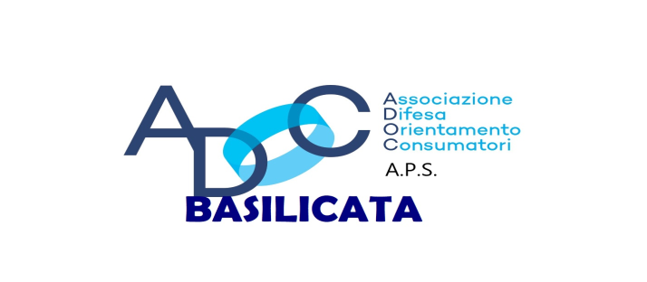
AGLI ORGANI DI STAMPA
LORO SEDI
Potenza, 22/11/2023

Antitrust sanziona 6 società del settore energetico,
come ottenere il rimborso delle bollette dopo la sanzione?

L’Antitrust ha sanzionato 6 società del settore energetico per complessivi 15 milioni di euro: avrebbero adottato pratiche commerciali aggressive condizionando i consumatori ad accettare modifiche sull’aumento dei prezzi dell’energia elettrica e del gas, in contrasto con la protezione normativa derivante dall’articolo 3 del Decreto Aiuti bis.
Questo provvedimento aveva vietato aumenti unilaterali dei prezzi per la fornitura di energia elettrica e gas dal 10 agosto 2022 al 30 giugno 2023. Le sei società del settore energetico hanno inviato agli utenti lettere con le quali inducevano ad accettare modifiche dei prezzi in quel periodo, con conseguenti significativi incrementi delle bollette.
Una situazione che abbiamo denunciato più volte. Abbiamo giudicato positivamente le sanzioni dell’Autorità Garante della Concorrenza e del Mercato: gli aumenti dei costi nel settore energetico, tra l’altro in contrasto con la norma in vigore, sono sembrati immotivati.
Il nostro impegno è quello di vigilare sul mercato in maniera costante e continueremo ad inviare segnalazioni all’Autorità Garante, essendo sicuri che proseguirà, come ora e meglio di ora, a vigilare e a sanzionare comportamenti scorretti.
La fine del mercato tutelato e il passaggio al mercato libero, fissata al 10 gennaio 2024 per il gas e al 1 aprile per l’elettricità, rischia di far proliferare pratiche commerciali scorrette a danno dei consumatori privi delle giuste informazioni. Ecco perché chiediamo, da tempo, la proroga della cessazione del mercato tutelato con l’obiettivo di far arrivare preparato il consumatore, soprattutto in una situazione di crisi in cui il mercato è molto volatile e con le bollette di luce e gas che potrebbero subire ancora aumenti.
Per ottenere il rimborso delle bollette, dopo le multe all’Antitrust, sono necessari diversi passaggi dalla presentazione del reclamo al gestore energetico, alla conciliazione di Arera e, infine se necessario, al ricorso a vie legali per tutelare i diritti dei consumatori.
Farlo con noi è semplice!
Ci sono oltre 100 sedi in tutta Italia: rivolgiti alla sede Adoc a te più vicina, previo appuntamento.
ADOC Potenza sita al rione Malvaccaro (Centro Sociale Rina Vaccaro)
ADOC Matera in Via degli Aragonesi n. 32

Il Presidente
(dott. Canio D’ANDREA)

